ОТЧЕТ ПО ЛАБОРАТОРНОЙ РАБОТЕ №8

Задача на собственные значения

Аминов Зулфикор Мирзокаримович

Содержание

Ход работы: 1

Собсственные значения и собственные векторы 1

Марковские цепи 3

Вывод 6

# Ход работы:

Включим журналирование

рисунка 1

рисунка 1

# Собсственные значения и собственные векторы

Зададим матрицу

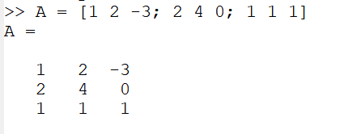 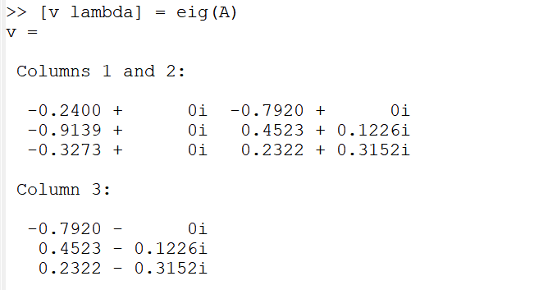 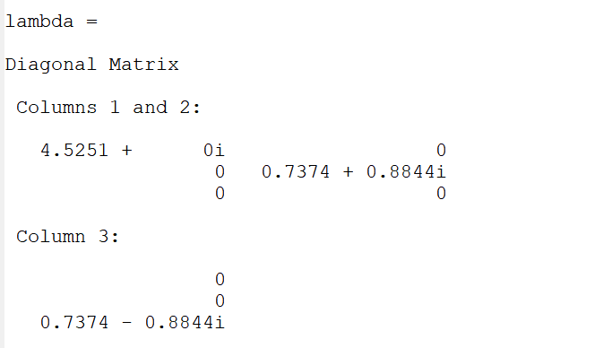

Умножаем матрицу на транспонированную матрицу

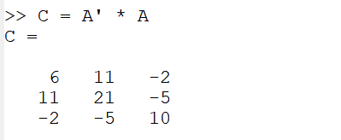 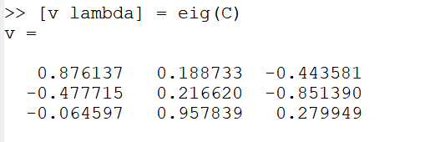 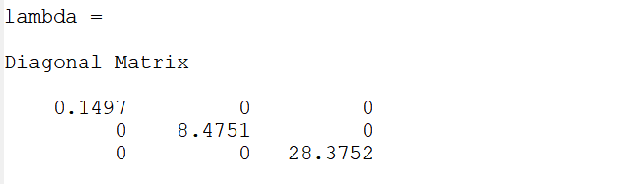

# Марковские цепи

Сформируем матрицу переходов

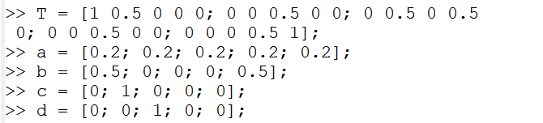

рисунка 8

Вероятности будущего состояния легко вычисляются как T^k*x, где x - начальный вектор вероятностей.

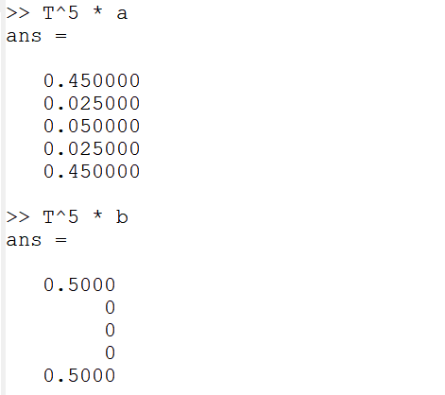 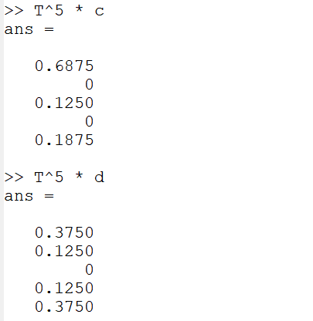

Найдем вектор равновесного состояния для цепи Маркова с переходной матрицей

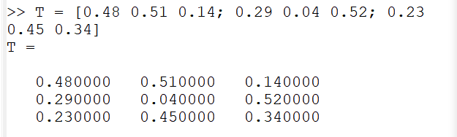 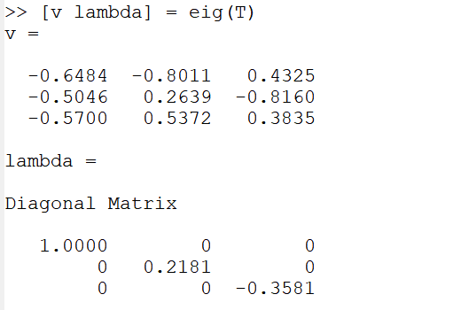 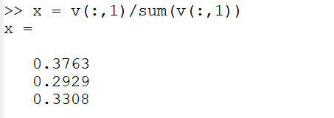

Таким образом, x = (0.37631 0.29287 0.33.82) является вектором равновесного состояния. Проверим это.

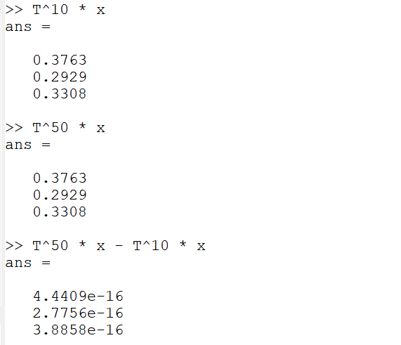

рисунка 14

Выключим журналирование.

рисунка 15

рисунка 15

# Вывод

Научился работать с задачой на собственные значения в Octave.